17 травня 2023 р.

КОМЕРЦІЙНА ПРОПОЗИЦІЯ FORD NEW TOURNEO CONNECT ACTIVE
2.0 DIESEL 122 PS M6 AWD

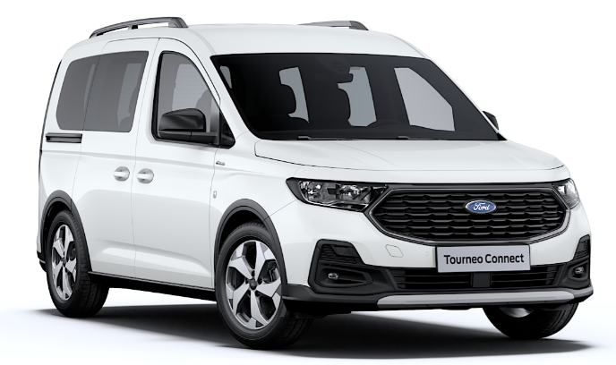
Ford New Tourneo Connect Active SWB, колір Frozen White. Зображення надано для прикладу.
Автомобіль , що зображено на ілюстрації, може відрізнятиметься в певних деталях від запропонованої комплектації у цій пропозиції.

Марка
Модель
Колісна база
Кількість місць
Двигун
Максимальна потужність
Крутний момент
Трансмісія
Привід
Комплектація
Рік виробництва
Постачання
Кольори

Ford
New Tourneo Connect (V761)
Коротка - SWB
5
2.0EcoBlue, турбодизель, Євро-6.2
122 к.с./90 кВт
320 Нм
6 - передач, механічна
AWD - повний
Active (non pack)
2023
червень 2023, 5 автомобілів
Frozen White (1), Graphite Grey (1), Midnight Blue (1), Boundless Blue (2)

КОМПЛЕКТАЦІЯ

СИСТЕМИ БЕЗПЕКИ

АКТИВНІ ТА ДОПОМІЖНІ СИСТЕМИ БЕЗПЕКИ

ESP - система динамічної стабілізації
TC – система контролю тяглового зусилля
ABS - протиблокувальна система гальм
EBD - розподілення гальмівного зусилля
EBA – система екстреного гальмування
Передні та задні гальма - дискові
HSA - система, що допомагає на початку руху в гору
Multi Collision Brake System - система, що допомагає уникнути зіткнення з автомобілем, що рухається попереду, завдяки завчасному інформуванню -
Lane Keeping Aid - система, що запобігає виїзду в іншу смугу руху

ПАСИВНІ СИСТЕМИ БЕЗПЕКИ
Передні подушки безпеки водія та пасажира
Передні бокові подушки безпеки
Подушки безпеки у вигляді штор
Центральна подушка безпеки (між водієм та переднім пасажиром)
Паски безпеки сидінь
Кріплення ISOFIX

СИСТЕМИ ЗАХИСТУ
Центральний замок
Дистанційне керування замками (два дистанційних брелока)
Keyless Start – запуск двигуна за допомогою кнопки
Замки задніх дверей з захистом для дітей
Електронне блокування двигуна

КОМФОРТ ТА ФУНКЦІОНАЛЬНІСТЬ

ПАРКОВКА ТА КЕРУВАННЯ
Круіз-контроль
Камера огляду позаду
Передні датчики паркування
Задні датчики паркування
Електричне стоянкове гальмо з автоматичним утриманням

ДЗЕРКАЛА ТА ВІКНА
Електропривод передніх вікон
2-й ряд вікон – з кватирками
3-й ряд вікон – фіксований
Вікно задніх дверей - фіксоване (з електообігрівом, омивачем/очищувачем)
Тонування задніх вікон
Датчик дощу
Електропривод та підігрів зовнішніх дзеркал
Зовнішні дзеркала складаються за допомогою електроприводу
Електрохроматичне дзеркало огляду позаду

КОНДИЦІОНУВАННЯ ТА ПІДІГРІВ
Двозонний клімат-контроль
Вентиляція - позаду
Підігрів передніх сидінь

ОСВІТЛЕННЯ
LED - фари головного світла
LED - ходові вогні передні
Задні ліхтарі - галогенові
Передні протитуманні фари - адаптивні (за напрямком повороту на невеликій швидкості)
Датчик світла
Автоматичне дальнє світло
Задні протитуманні фари
Функція "проведи мене додому"
Центральне освітлення кабіни з 2-ма додатковими ліхтарями для перегляду мапи
Освітлення для пасажирів 2-го ряду
Освітлення багажного відділення

ДВЕРІ
Зсувні двері 2-го ряду – ліворуч та праворуч
Задні двері - відчиняються вгору

МУЛЬТИМЕДІЙНЕ ОБЛАДНАННЯ ТА ІНФОРМАЦІЙІ ПРИСТРОЇ

8.25-дюймовий багатофункціональний сенсорний екран - взаємодіє з Apple CarPlay/Android Auto (для смартфонів з активною службою передачі даних та з сумісним програмним забезпеченням)
Радіо
Bluetooth
6-ть динаміків
Керування на кермі
Система моніторингу тиску шин

ІНТЕР'ЄР

СИДІННЯ
Тканинна оббивка сидінь
Сидіння водія регулюється за 4-ми напрямками, з підтримкою попереку
Сидіння переднього пасажира регулюється за 4-ми напрямками, з підтримкою попереку Спинка сидіння переднього пасажира складається для перевезення довгих предметів
Сидіння 2-го ряду сидінь складаються (у співвідношенні 60/40)
Столики пасажирів 2-го ряду сидінь

ОЗДОБЛЕННЯ ТА ПРАКТИЧНІСТЬ
Килимове покриття підлоги
Кермо та важіль перемикання передач оздоблено штучною шкірою
Start/Stop
Кермо регулюються за глибиною та нахилом
Верхня полиця для зберігання речей (кабіна)
Відділення для зберігання речей під сидіннями водія та переднього пасажира
Місце для зберігання речей в передніх дверях з тримачем пляшок
Підлокітник центральної консолі з нішею для зберігання речей
2 підстаканника (центральна консоль)
Такелажні петлі багажного відділення (4 шт)

ЗОВНІШНІ ОСОБЛИВОСТІ

СТИЛЬ ТА ПРАКТИЧНІСТЬ
Рейлінги – сріблястого кольору
Захисні накладки колісних арок - власного кольору (чорний)
Решітка радіатора з декоративною хромованою окантовкою
Дверні ручки - кольору кузова
Зовнішні дзеркала - власного кольору (чорний)
Передній бампер кольору кузова з декоративними панелями власного кольору
Задній бампер кольору кузова з декоративними панелями власного кольору

КОЛЕСА ТА ШИНИ
Легкосплавні диски Ø17
Шини 215/55 R17 (не для експлуатації взимку)
Ремкомплект для шин
Запасне колесо - відсутнє

ДЖЕРЕЛА ЖИВЛЕННЯ ТА ПРИЄДНАННЯ

USB для з’єднання та 2 х USB для зарядки пристроїв – попереду
2 х USB - задня консоль (для пасажирів 2-го ряду)
Бездротова зарядка смартфона
3 розетки 12V

ЦІНА

Ціна: 1 198 100 грн

Зазначена вартість автомобіля розраховано у гривні станом на _______________ , згідно валютного курсу євро по відношенню до української гривні, що відображено на www.winner.ua: 1 євро = _____________ гривні).
Остаточна вартість автомобіля визначається на день укладання Договору купівлі-продажу.
Зазначена вартість включає доставку до м. Києва, митне оформлення, податки та збори, що підлягають сплаті під час митного оформлення.

ТЕРМІН ПОСТАЧАННЯ

ТЕХНІЧНІ ХАРАКТЕРИСТИКИ

ДВИГУН
Тип | 2.0 EcoBlue, система впорскування Common-Rail, турбокомпресор зі змінною геометрією, 4 циліндри, 16 клапанів
Тип пального | дизель
Об'єм, см³ | 1968
Потужність, к.с. (кВт) | 122 (90)
під час обертів | 2750 - 4250
Крутний момент, Нм | 320
під час обертів | 1600 - 2500
Стандарт токсичності | Євро 6.2
ТРАНСМІСІЯ
КПП | 6-ть передач, механічна
Тип приводу | AWD - повний
Передавальне число | 4.235 / 3.273
ХОДОВА ЧАСТИНА
Передня | незалежна підвіска McPherson зі стабілізатором поперечної стійкості
Задня | суцільна вісь з винтовими пружинами, продольними важелями та штангою Панара
КЕРМОВЕ УПРАВЛІННЯ
Підсилювач керма | електричний
ГАЛЬМІВНА СИСТЕМА
Передні | дискові, вентилюються
Задні | дискові
Стоянкове гальмо | з електроприводом
КОЛЕСА ТА ШИНИ
Колеса | Ø17
Шини | 215/55 R17
РОЗМІРИ
Довжина, мм | 4515
Ширина - з дзеркалами, мм | 2100
Ширина - дзеркала складено, мм | 1931
Ширина - без дзеркал, мм | 1855
Висота (з рейлінгами), мм | 1854
Довжина колісної бази, мм | 2755
Максимальна довжина багажного відділення до 1-го ряду, мм | 1886
Максимальна довжина багажного відділення до 2-го ряду, мм | 1073
Максимальна висота багажного відділення, мм | 1200
Об'єм багажного відділення - 5 місць, л | 1213
Об'єм багажного відділення - 2 місця, л | 2556
Мінімальний дорожній просвіт (незавантажений), мм | 159
Діаметр розвороту (від бордюра до бордюра), м | 11.4
МАСА ТА НАВАНТАЖЕННЯ
Навантаження, кг | 588 - 382
Споряджена маса (з урахуванням водія), кг | 1712 - 1918
Повна маса, кг | 2300
Маса причепу (з гальмами/без) | 1500/750
Навантаження на дах, кг | 100
ПРОДУКТІВНІСТЬ ТА ЕКОНОМІЧНІСТЬ
Витрати пального, л/100 км
місто (згідно вимірювання NEDC) | 6.3
траса (згідно вимірювання NEDC) | 4.3
комбінований цикл (згідно вимірювання NEDC) | 5.1
комбінований цикл (згідно вимірювання WLTP) | 5.4
Викиди СО2, г/км
комбінований цикл (згідно вимірювання NEDC) | 133
комбінований цикл (згідно вимірювання WLTP) | 141
Максимальна швидкість, км/год | 187
Динаміка 0 - 100 км, с | 11.2
Об'єм паливного баку, л | 50
Об'єм баку AdBlue, л | 15

Примітка до таблиці «Технічні характеристики».

NEDC – метод лабораторних вимірювань. Всі цифри засновані на результатах випробувань згідно до технічних вимог та специфікацій Європейської Директиви 80/1268/ЕЕС або Європейських регулювань (ЕС) 715/2007 з поправками 692/2008.
Метод вимірювання WLTP. Всесвітня узгоджена методика випробувань автомобілів малого навантаження (WLTP) – це нова, точніша процедура випробувань для вимірювання витрати палива та викидів CO2. Щоб дізнатися більше про нові методики випробувань, відвідайте www.dft.gov.uk/vca/fcb/wltp.asp.
Витрата палива в реальних умовах експлуатації відрізнятиметься від наданих, оскільки фактична витрата пального залежить від певної комплектації автомобіля, його завантаження, встановлення додаткового обладнання, дорожніх умов, манери керування автомобілем та інших нетехнічних чинників.
Допустима повна маса = споряджена маса автомобіля з урахуванням навантаження, обладнання, палива, мастильних матеріалів, охолоджуючої рідини, ваги водія (75 кг) та пасажирів. Споряджена маса = маса укомплектованого автомобіля з урахуванням робочих рідин, ваги водія (75 кг), але без пасажирів, вантажу, додаткових аксесуарів та обладнання. Зазначені параметри маси підлягають виробничим відхиленням. На споряджену масу автомобіля впливають багато факторів: варіанти типів двигунів або трансмісії та додаткове обладнання. Навантаження = повна маса автомобіля мінус споряджена маса. Зазначені параметри спорядженої маси є орієнтовними та чинними для автомобілів базової та повної комплектації. Збільшення комплектації автомобіля за рахунок додаткового обладнання призводить до зменшення корисного навантаження, оскільки споряджена маса автомобіля зростає.
Зазначені розміри автомобіля підлягають конструктивним відхиленням та можуть відрізнятися до +/- 50 мм, залежно від комплектації.

ГАРАНТІЯ ТА СЕРВІС

Гарантія компанії ФОРД: 2 роки без обмеження за пробігом.
Спеціальна продовжена гарантія: 12 місяців або 100 тис. км залежно від того, яка подія настане раніше (вступає в дію на наступний день після завершення дії гарантії ФОРД; відлік пробігу від дати придбання).
Інтервал ТО: 15 000 км або 1 раз на рік (залежно від того, яка подія настане раніше).

Цикл заміни моторної оливи залежить від умов експлуатації, наприклад: холодний запуск двигуна, кількість поїздок на короткі дистанції з непрогрітим двигуном, тривала робота у режимі «холостого ходу», буксирування причепу та тощо. В залежності від умов експлуатації заміна моторної оливи може відбуватися раніше зазначених термінів, про що буде проінформує у вигляді повідомлення на панелі приладів автомобіля.

ФОРД АСИСТАНС – ДОПОМОГА В ДОРОЗІ ВПРОДОВЖ 3-Х РОКІВ

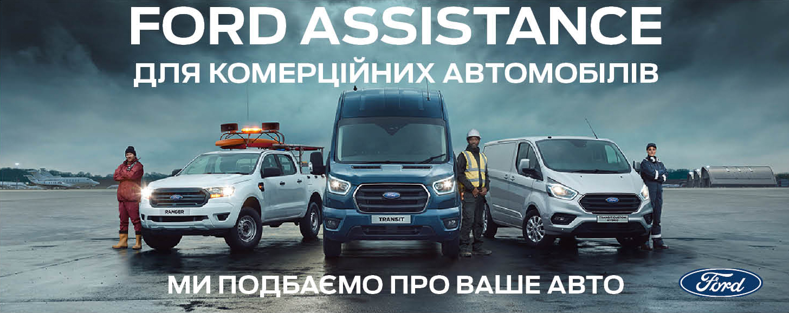

ЗОБРАЖЕННЯ NEW TOURNEO CONNECT ACTIVE SWB

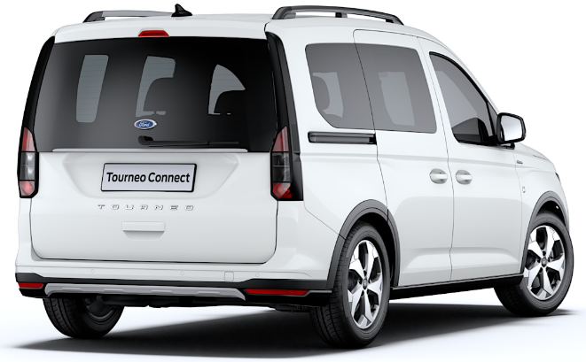
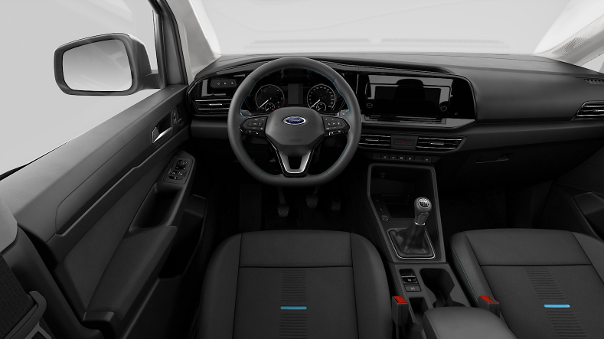

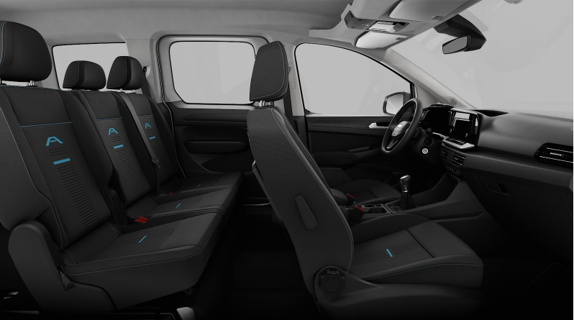

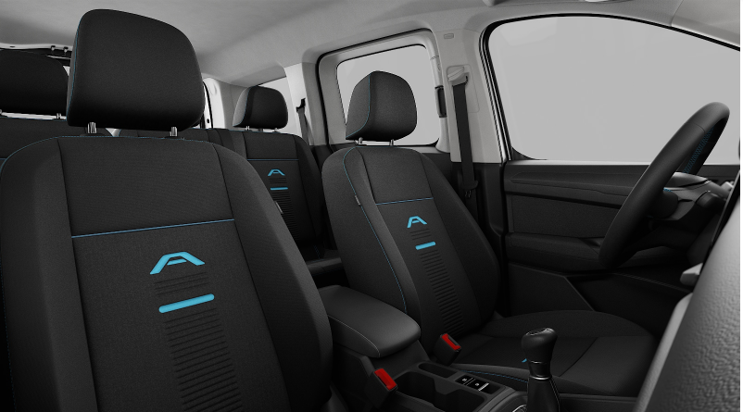

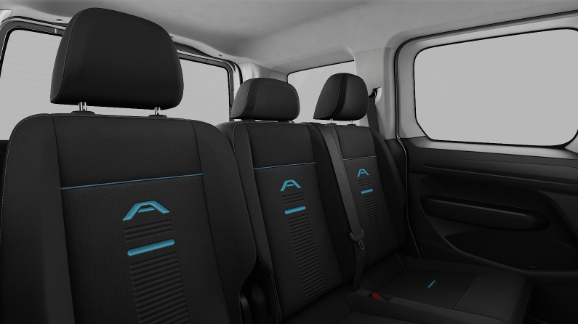

Зображення автомобіля в цій пропозиції надано для прикладу. Елементи дизайну, комплектації автомобіля на цих фотографіях в певних деталях можуть відрізнятися від запропонованого автомобіля у цій пропозиції. Компанія Ford постійно вдосконалює свою продукцію та залишає за собою право в будь-який час змінювати специфікації, кольори моделей автомобілів та елементів.

КОЛЬОРИ

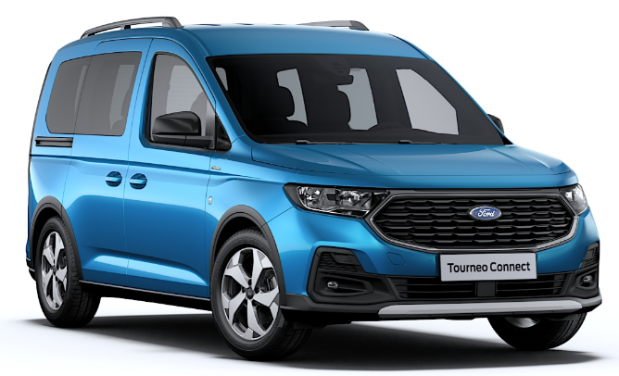
Boundless Blue

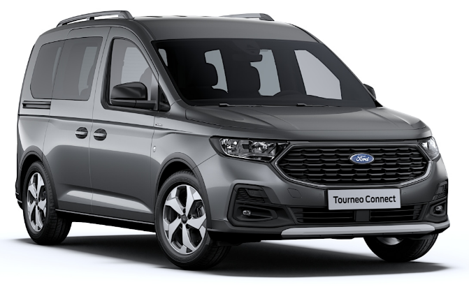
Graphite Grey

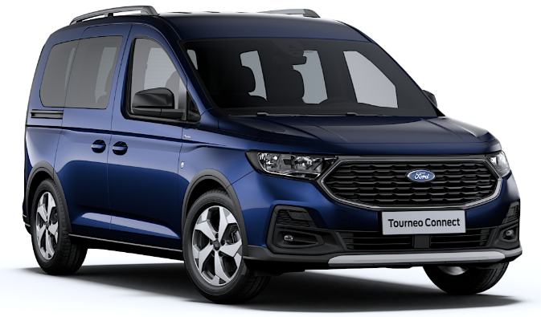
Midnight Blue

Frozen White
Зображення автомобіля в цій пропозиції надано для прикладу.

